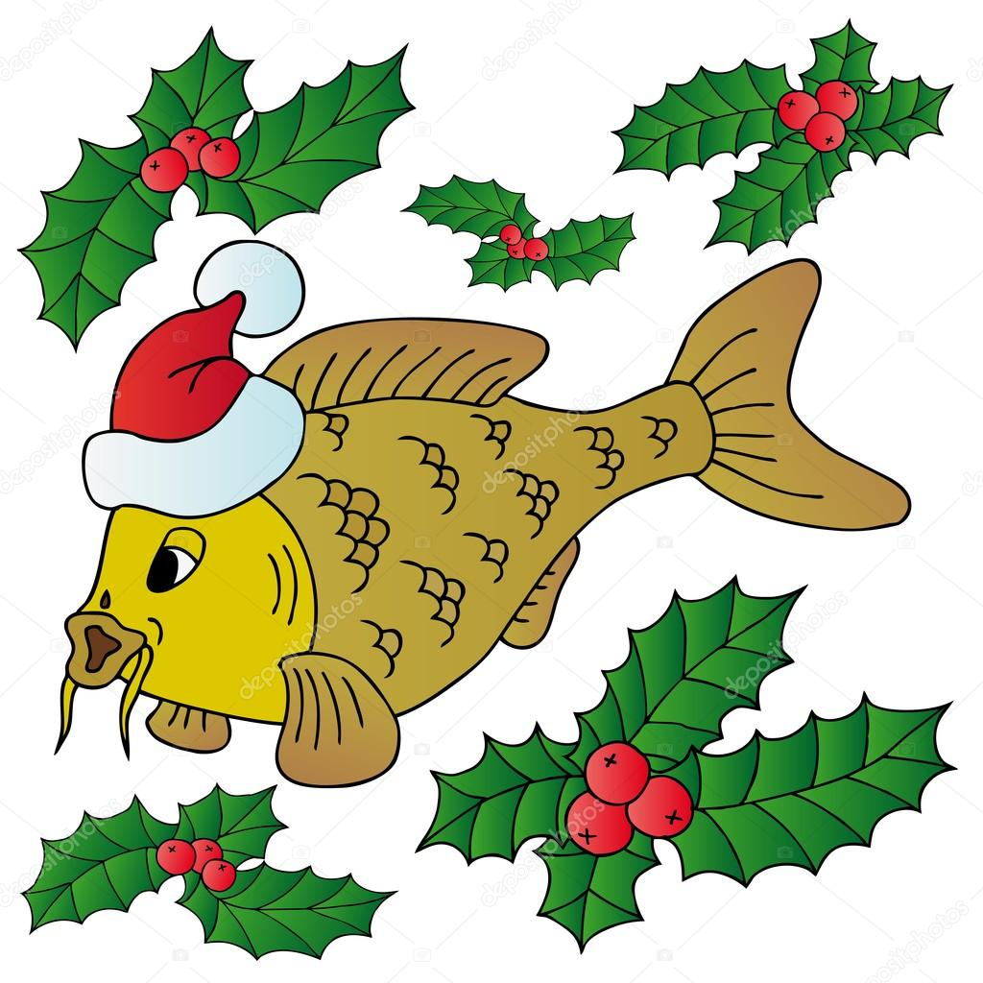
4., 6. – 8. 12. 2017
Předvánoční vyrábění s předškoláky
Každým rokem tradičně před Vánoci pořádá naše škola předvánoční vyrábění pro budoucí prvňáčky. V průběhu celého týdne se u nás postupně vystřídají všechny třídy předškoláků.
Letošní tvoření bylo zahájeno v pondělí 4. 12., kdy mezi nás zavítala Mateřská škola Husovy Sady. Děti si přišly vyrobit přáníčko ve tvaru kapříka. Měly předem připravené šablony, které si vybarvily a vyzdobily podle svých představ. Malým šikulům vypomáhali žáci 3. B pod vedením paní učitelky Třískové.
Ve středu 6. 12. stejný úkol čekal na předškoláky z MŠ Vrchlického. Patrony se jim stali žáci 2. B společně s paní učitelkou Vonáškovou. Čtvrtek a pátek patřil dětičkám z Mateřské školy Šilhova, odkud k nám zavítala třída Kapříků a Čápat. Kapříky měla na starost třída 3. A paní učitelky Zelenkové a poslední den dohlížel na malé tvořitele pan učitel Vokroj se svojí třídou.
Příjemné a milé prostředí každý den dotvářely vánoční koledy v podání žáků 2. B za hudebního doprovodu paní vychovatelky Čadkové.
Atmosféra byla skvělá, všechny děti s nadšením vyráběly a pod šikovnýma rukama vznikali krásní kapříci. Nápaditost, kreativita a snaha nikomu ze zúčastněných rozhodně nechyběla. Přáníčka si nakonec předškoláčci odnesli domů v krásně vyzdobených obálkách, které namalovali žáci II. stupně v hodinách výtvarné výchovy pod vedením p. uč. Bártové. O občerstvení se postaraly naše skvělé paní kuchařky.
Doufáme, že si budoucí prvňáci vyrábění užili a že tu s námi strávili příjemné dopoledne.
Eva Vonášková a kolektiv žáků 2. B
